МОБУ «Акжарская ООШ»
4 апреля 2019г.
4.04.2019г. в 9 классе прошел открытый урок по обществознанию «Уголовно-правовые отношения».
Цель: показать основания возникновения уголовной ответственности; углубить представления учащихся о юридической ответственности, правонарушениях.
Урок прошел насыщенно и интересно. Учитель истории и обществознания Байканова А.С. использовала активные методы обучения. Ребята работали в группах со словарем, с раздаточным материалом и вели активную беседу по теме. Урок сопровождался презентацией с заданиями. Активные методы оказывают большое влияние на подготовку школьников к государственной итоговой аттестации по истории и обществознанию. Вооружают их основными знаниями, необходимыми для успешной сдачи экзаменов.
Использование учителем активных методов в процессе обучения способствует постоянному совершенствованию методики обучения, выработке новых подходов к профессиональным ситуациям, развитию творческих способностей, как у учителя, так и у учащихся.

На открытом уроке присутствовали: завуч школы Абдрахманова Р.Б., учителя предметники, педагог-организатор.

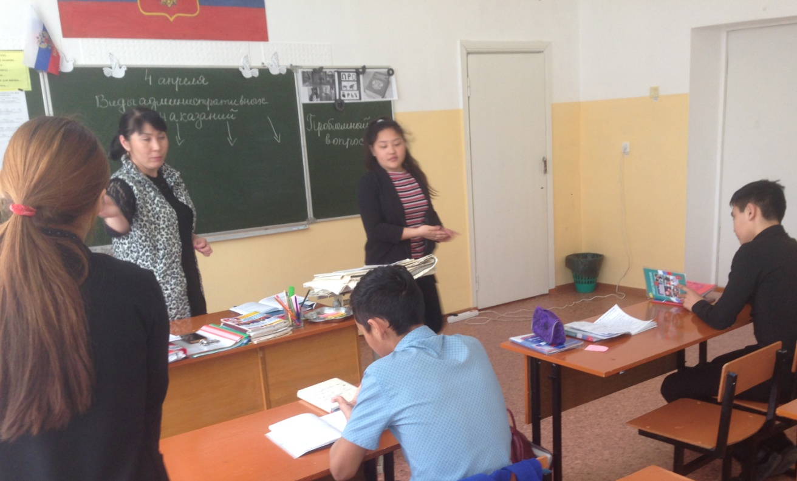
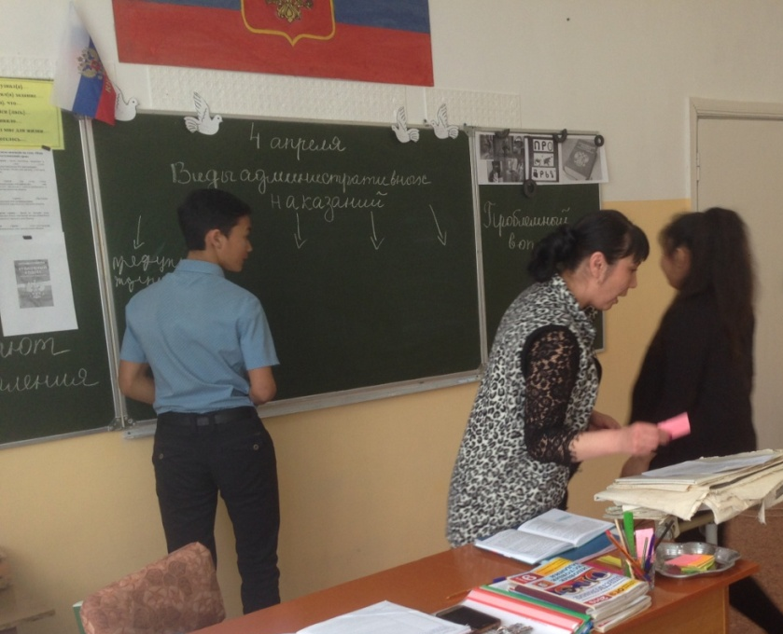
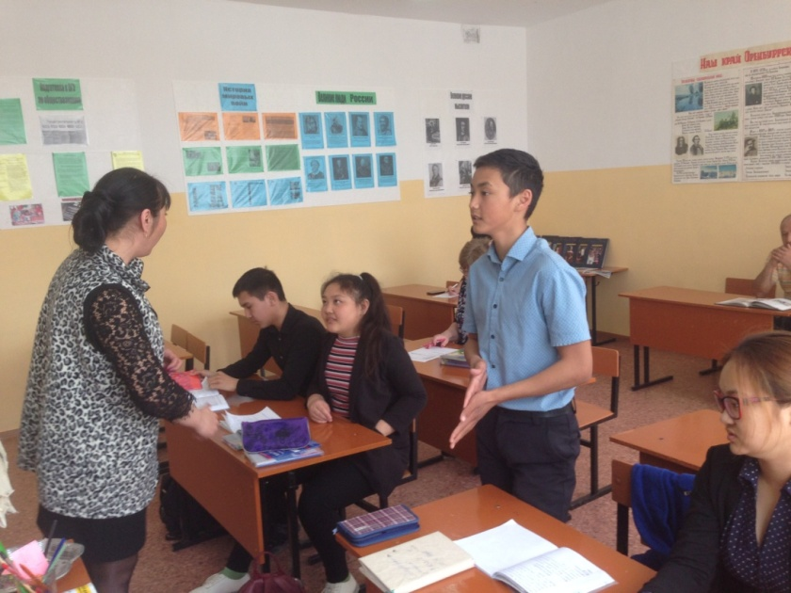
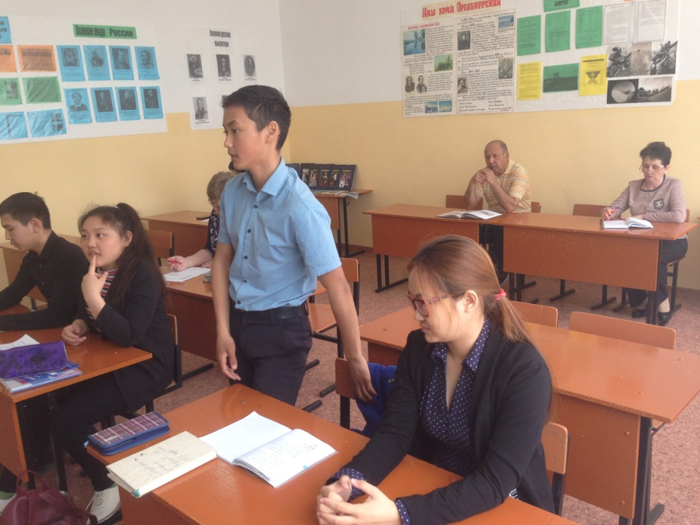

Педагог-организатор /Жданова А.Ю./

